Міністерство освіти і науки України
Національний технічний університет України «Київський політехнічний інститут імені Ігоря Сікорського"
Факультет інформатики та обчислювальної техніки
Кафедра ІПІ

Звіт

з лабораторної роботи № 8 з дисципліни
« Основи програмування. Частина 2. Модульне програмування »

„ВІДНОШЕННЯ МІЖ КЛАСАМИ ТА ОБ'ЄКТАМИ”

Виконав Крикун Софія Олексіївна
(шифр, прізвище, ім'я, по батькові)

Перевірив Куценко Микита Олександрович
(шифр, прізвище, ім'я, по батькові)

Київ 2026

Лабораторна робота 8
ВІДНОШЕННЯ МІЖ КЛАСАМИ ТА ОБ'ЄКТАМИ

Варіант 9

Мета лабораторної роботи – дослідити типи відношень між класами та об’єктами в ООП, навчитися проектувати об’єктно-орієнтовану модель предметної галузі.

Завдання
«Планувальник завдань: розподіл та контроль за виконанням завдань членами команди проекту»
Функціональні вимоги до програмного забезпечення:
- Управління гравцем
  - Можливість додати гравця
  - Можливість видалити гравця
  - Можливість зміни даних про гравця
    - Можливість змінити ім’я
    - Можливість змінити прізвище
    - Можливість змінити дату народження
    - Можливість змінити статус гравця
    - Можливість зміни статусу здоров’я
    - Можливість зміни зарплатні
  - Можливість перегляду інформації про гравця
  - Можливість перегляду всього списку гравців
- Управління іграми
  - Можливість додати гру
  - Можливість видалити гру
  - Можливість зміни данні про гру
    - Додати гравця
    - Видалити гравця
    - Змінити дату проведення гри
    - Змінити місце проведення гри
    - Зміна кількості глядачів, присутніх на грі
    - Введення результату гри, якщо вона була проведена
  - Можливість перегляду інформації про гру
  - Можливість перегляду всього списку ігор
    - Можливість сортування ігор за датою проведення
    - Можливість сортування ігор за результатом на 4 частини: «Виграні», «Програні», «Нічия», «Ще не проведені»
- Управління футбольними стадіонами
  - Можливість додати стадіон
  - Можливість видалити стадіон
  - Можливість зміни даних стадіону
    - Зміна кількості місць
    - Зміна ціни за місце
  - Можливість перегляду інформації про стадіон
    - Кількість місць
    - Ціна за місце
    - Дата проведення ігор та команди, які будуть грати
- Пошук
  - Пошук гравця за ім’ям або прізвищем
  - Пошук гри за датою проведення та назвою команди-противника
  - Пошук стадіону за назвою
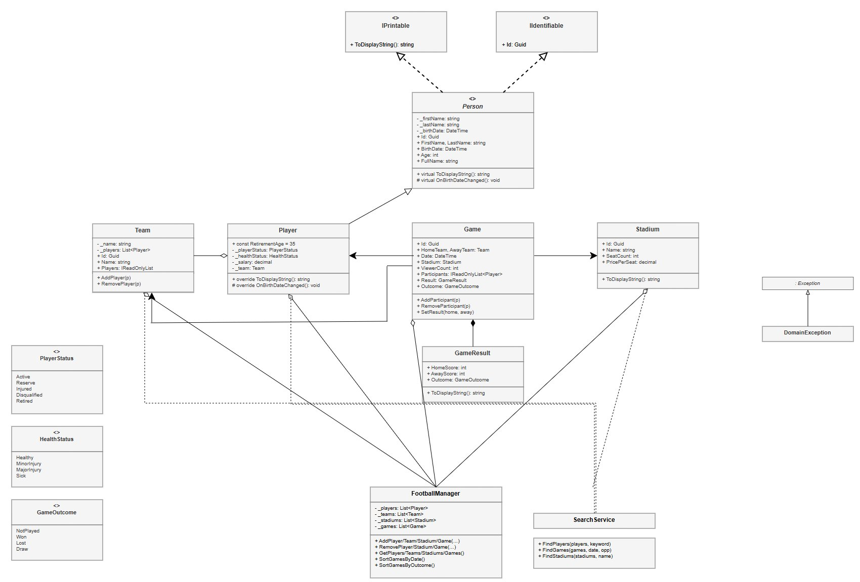
Діаграма класів

